
Schottland: Schauplätze

1. Ergänze die Angaben in dieser Tabelle.

 | Fläche (km²) | Anteil an der Gesamtfläche | Bevölkerung  (2014) | Anteil an der Gesamtbevölkerung | Einwohner pro km² | Hauptstadt
England | 130.395 | 53,5 % | 54.316.000 | 84,1 % |  | London
Schottland | 78.772 |  | 5.347.600 |  | 68
Wales | 20.779 | 8,5 % |  |  |  | Cardiff
Nordirland | 13.843 |  | 1.840.500 | 2,8 %
Vereinigtes Königreich |  | 100 % | 64.596.000 | - | 265
Deutschland | 357.375 | - | 82.175.684 | - | 230 | Berlin

2. Ordne die Flaggen des Vereinigten Königreiches in derselben Reihenfolge,
in der die Länder in der Tabelle stehen.



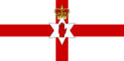
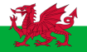

________________ _________________ _______________ _________________ _______________

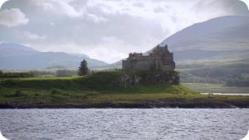
3. Schau dir dieses Foto aus dem Film an und beschreibe es. Überlege, was du dort im Urlaub alles unternehmen könntest.

4. In der Sendung wird Kelburn Castle vorgestellt. Finde über die Website des Schlosses im Internet heraus, womit die Besitzer das ganze Jahr über Besucher anlocken.

